各学校が自らの責任でカリキュラムを作成する総合的な学習の時間にあっては、教科以上に、実践を通してカリキュラムの開発を進めていくことが重要になります。各学校の総合的な学習の時間の目標に照らして児童の学習状況を評価し、活動や指導についての成果と反省を次の単元あるいは次年度に生かしていくことが大切です。こうした更新のための仕組みをつくり、計画的・継続的に見直していくことで、自校の実態に合ったカリキュラムが創られ、教育課程における位置付けや役割が明確になっていきます。

下の図は、単元の計画や実践を評価し改善につなげる流れを模式的に表したものです。
カリキュラムの見直しは、まず、それぞれの単元の学習活動と指導について振り返り、次に、単元の配列や組み合わせが適切であるかを検討するという手順になります。
【改善】
次年度
単元①
【計画】
【実践】
学習活動・指導

単元①

単元②

学習活動
・指導
【点検･評価】
〈資料〉
･授業記録
・補助簿
･ﾎﾟｰﾄﾌｫﾘｵ
･ｱﾝｹｰﾄ
〈手段〉
･ﾁｪｯｸﾘｽﾄ
･点検票
･協議
〈評価項目〉
･学習活動
･指導方法
･指導体制
･教材、資料
･学習環境

ここで大切なことは、総合的な学習の時間で何を育てようとしているのか、それを育てるための活動は単元のどこで具体的に行われているのかを確認することです。計画どおりにいったことといかなかったことを整理して、その理由を探り、実践に基づいて計画の修正や指導の改善を図ることが重要です。

次に、総合的な学習の時間を充実させる方策として、単元の評価に関わる内容を中心に、実践の成果や反省をカリキュラムの改善につなげる方法を紹介します。

１ 実践の記録や資料をその後の学習や指導に役立てる
総合的な学習の時間の単元は、学年単位で行うように計画されていることが多いため、児童の実態に合った教材や展開が工夫され充実した活動が期待できる一方、記録や申し送り事項等が次年度に引継がれにくいという問題があるようです。単元に関する資料や記録を残し、必要に応じて活用できるようにしておくことは、実践の成果や課題を確認するうえでも大切です。ここで紹介する方法を参考に、各学校で無理なく継続して行える方法を工夫してみてください。

（１）資料や実践の記録を保管し、参照しやすい状態にしておく
授業のために収集・作成した資料や、実際の活動の様子や指導の工夫が分かる記録等をファイルなどにまとめておくと、実践の振り返りと今後の指導に役立てることができます。児童の活動の様子や変容をメモやカードに随時書き留めておき、授業で用いたワークシート等と一緒にファイルに残したり、授業後、効果的であった支援や問題点などをノートに記録したりするなど、適宜、短時間でできることを実行していくとよいでしょう。これらの記録は、授業についての日常的な話し合いや校内研修の資料として役立つほか、活動のまとまりや単元の終わりに整理することで、単元、あるいは、カリキュラム全体を振り返る際の参考になります。
つまり、総合的な学習の時間についてのポートフォリオを教師自身が作成し、保存することによって、事実に基づいた振り返りがしやすくなり、その後の活動や指導に役立てることができます。

この事例では、「環境」「福祉」「国際理解」などのテーマごとに、パンフレット等の資料を整理したファイルを作成し、図書室の書棚に置いています。また、学習を進めていく過程で児童が作成した発表資料の一部は、教材室に掲示しています。こうした資料や児童の作品を見ながら随時話し合うことで、学習活動や指導についての情報交換がしやすくなります。
参 考
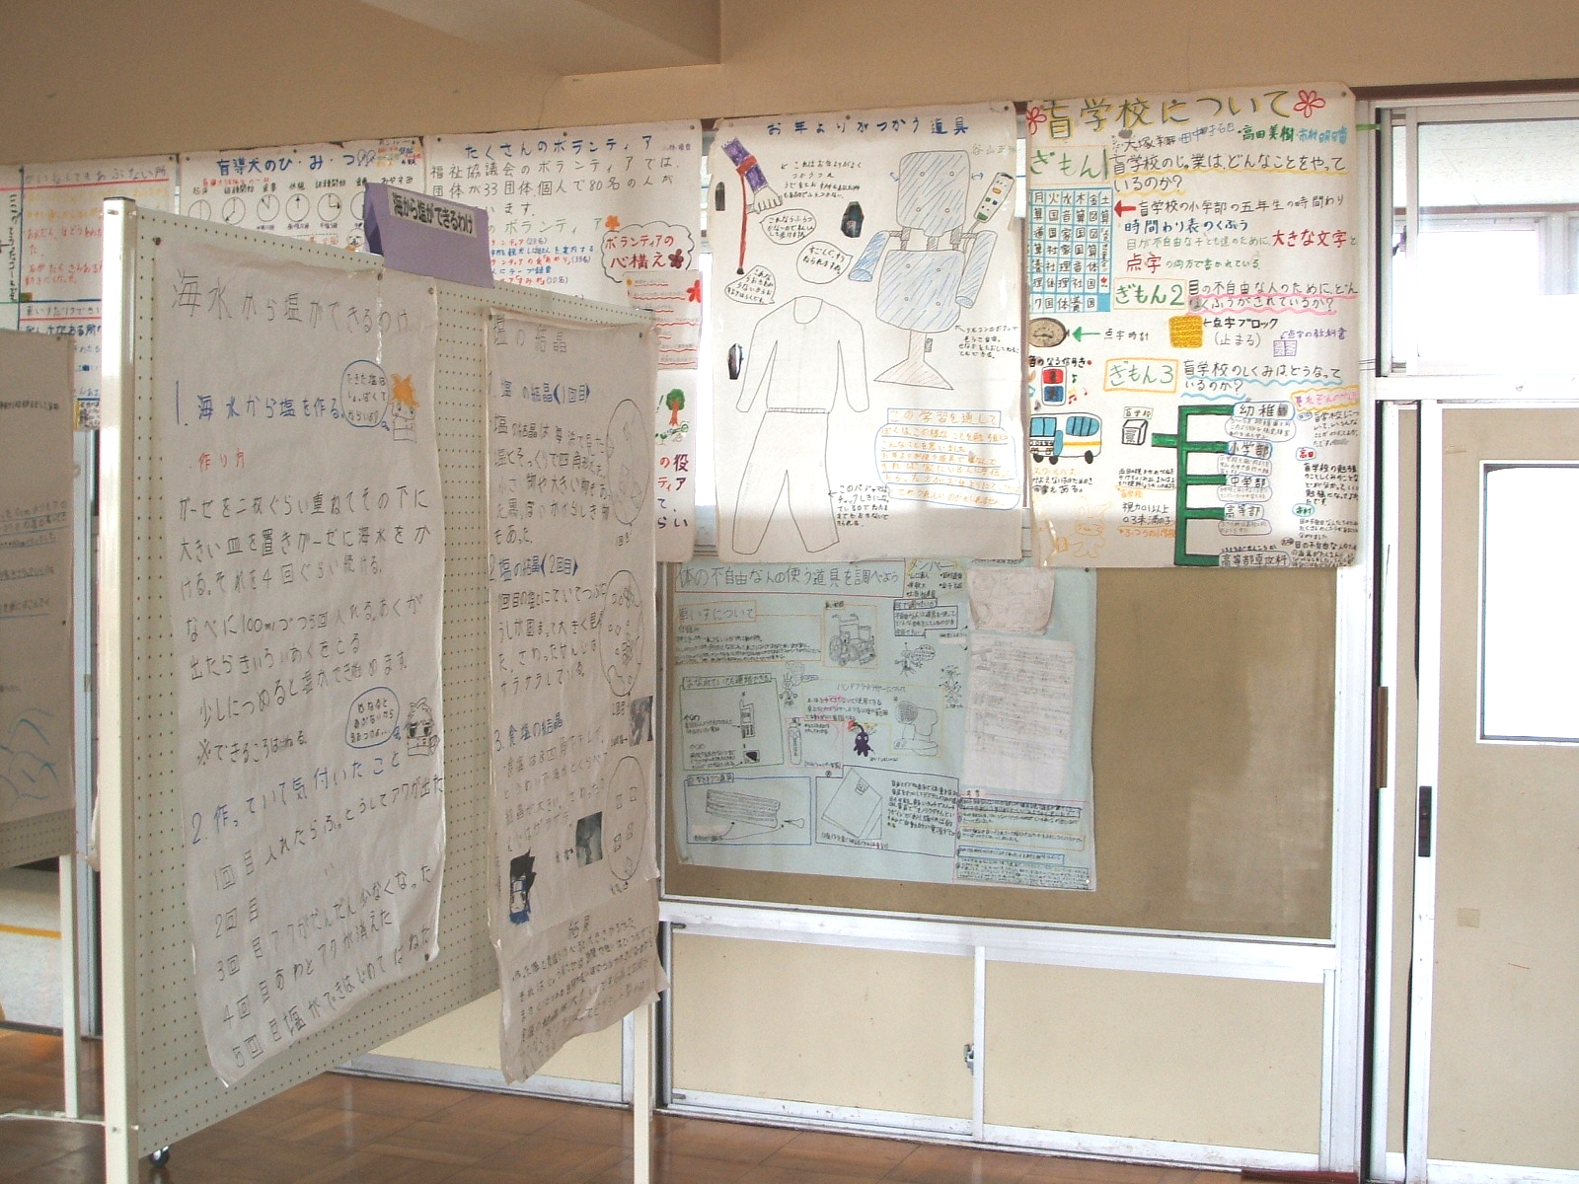

このように、総合的な学習の時間に関わる情報（単元計画、人材リスト、資料、授業記録など）は校内の一定の場所に保管し、いつでも参照し、利用できるようにしておくと便利です。

ヒント
（２）計画の修正・変更の理由や実践上の留意点を記録に残す
学習を進めていくと、児童の実態や願い、環境条件等によって、計画を変更したり修正したりする場面が出てきます。その場合には、どのように変えたのかを年度当初の計画に朱書きするなどして記録に残しておきましょう。単元計画ごとに備考欄を設けて、学習の様子や指導状況、留意点等を記入し、次の学年に引き継ぐという方法もあります。その際、変更した理由や授業者のコメントを書き添えておくようにすると、次年度、計画を検討する際の参考になります。

参 考
理由とともに、活動の過程で修正したことが具体的に記入されていると、次年度の計画を検討する際の参考になります。
ヒント
５ 年 |  | 体験 稲っ子クラブ（パート１）―お米なんでも探検隊― |  |  |  | ４～７月 | ４０時間 （実施42時間）
ねらい | - 米の生産の様子・農家の人の工夫や努力のついて、図書やインターネットなどの方法で調べたり、調べたことや体験したことを相手に分かりやすくまとめたり、伝えたりすることができる。 (学び方)  - 自分の思いや得意なことを生かして進んで調べたり、体験したことを工夫してまとめたりする。 （生き方）
月 | 学習過程 | 予想される主な活動・内容 | 学習  形態 | 主な支援 | ( )関連  教科・領域  *地域素材 |  | 実施したこと・支援  ※修正・変更等 (理由)
４  ６  ７ | つかむ  (10) | ○田植えをする。  ○自分で追究したい課題を決める。  ・稲の育て方を調べる。  ・生産地、生産量、銘柄を  調べる。  ・米の歴史を調べる。  ・世界の米を調べる。  ○調べる方法やまとめ方を考えて計画を立てる。 | 学年  個人  ｸﾞﾙｰﾌﾟ | ･ 農家の人に田植えの仕方を教えてもらいながら実際に田植えをして、米作りへの関心や意欲を高める。  ･ ５～１０月を通して稲を育てるので、当番を決めるなどして、継続して稲の世話や観察ができるよう、計画を立てさせる。 | *田んぼ  人材リスト参照  ○○さん  （理科）  植物の発芽と成長 |  | ・動機付けに、去年の５年生が収穫した米で飯を炊いて試食。(4/27)  ・学年委員を中心に保護者の協力を得て田植えを実施。（４年生も参加）(5/10)  ・タイ米や黒米など数種類の米を観察させた。(5/18)  ・「米」から連想すること、知りたいことなどをウェビングに描かせる。(5/25)  ・学年の廊下にコーナーを設け、関係資料や市立図書館から借りた本を置いた。  ・ＮＨＫの番組「おこめ」が参考になる。録画しておき、必要に応じて視聴させた。  ※「追究する」の途中で中間発表の時間を設けた。（本を読んで書き写すだけのグループが多いため、活動を振り返らせ、追究の方法や目的を確認させる必要があると判断した。発表会は授業参観日に行うことにした。）  ・稲や生物の観察、聞き取りやアンケート調査など、多様な調べ方があることを助言。  ・振り返りの観点が不明確。評価カードの改善が必要。
４  ６  ７ | 追究する(14) 16 | ○課題について調べる。  中間発表（6/15）、  計画の修正､追究の方法等の見直し | ｸﾞﾙｰﾌﾟ | ･ 協力し合って調べることができるよう、同じ課題の者同士がグループを組むようにする。  ･ 本やインターネットに頼らずに、農家の人の話も聞けるようにする。 | （社会）  わたしたちのくらしをささえる食料生産
４  ６  ７ | まとめる  (13) 12 | ○調べたことを整理し、分かりやすくまとめる。 | ｸﾞﾙｰﾌﾟ | ･ 自分たちなりの工夫を生かしたまとめができるよう助言する。 | （国語）  言葉の研究レポート
４  ６  ７ | 伝える  （２） | ○発表会をする。（7/8）  学校開放(授業参観日)に  実施 | 学級 | ･ 聞き手に発表の内容がよく伝わるように、声の大きさや速さに注意させる。  ･ 他のグループのよさに気づきながら聞くことができるよう評価カードを工夫する。
４  ６  ７ | 振り返る（１） ２ | ○活動を振り返る。  B4の用紙１枚に自分の取組と学習したことをまとめる。 | 個人 | ･ 活動全体を振り返り、追究の仕方やまとめ方について評価し合い、今後の活動に生かせるようにする。
○成果 △問題点 □課題 |  |  |  |  |  |  |  | 振り返りの視点
○試食や田植えをしたことは、学習への関心を高めることにつながった。  △自分なりの課題や目的を持てない児童がいて、意欲や学び方の個人差が大きい。  □田植えをすることが前提となっているが、「自分たちの学年で米づくりをしたい」と児童が思い、なぜ稲を栽培するのか、収穫した米をどうするかなど、目的をもって活動に取り組ませるしかけを考えたい。  ○中間発表の時間を設け、相互評価を行うことは、活動の目的や方法を確認するうえで有効。  □課題や調べたいことが細分化してくると，追究の仕方や活動場所が多様になってくる。学年ＴＴでの支援や保護者の協力など支援体制を充実させる必要がある。  ※児童の活動や稲の成長の様子を写真やＶＴＲで記録しておくと、振り返りや発表で活用できる。 |  |  |  |  |  |  |  | ・ねらいの達成  ・児童の取組  ・指導の手立て  ・教材や資料  ・学習環境  ・指導体制（人的支援）  ・時間

